Помнить все:

5 упражнений, чтобы прокачать память

Для нейробиолога наши сетования на плохую память — все равно что для фитнес-тренера жалобы на слабые мышцы. И то и другое можно натренировать и «накачать»! 5 интересных и эффективных упражнений, которые вы будете выполнять с удовольствием.
Попробуем потренироваться?

Упражнение 1. Хуану знают все
Знакомьтесь, это Мария, Бибиана, Мерседес и Хуана. Постарайтесь за полторы минуты запомнить их одежду, предметы и имена.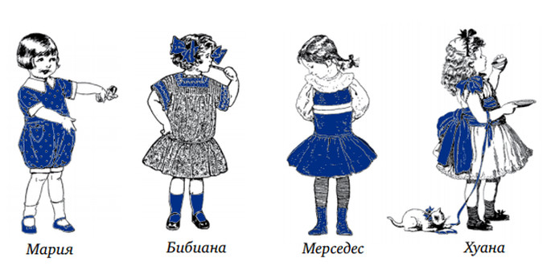
Теперь, не глядя на картинку, ответьте на следующие вопросы:
- У кого на голове синие бантики: у Марии или Бибианы?
- Как зовут девочку в синих сапогах?
- У кого из девочек челка и костюм в горошек?
- У кого из девочек есть котенок: у Хуаны или Бибианы?

Упражнение 2. Больше чем цифры
Придумайте ассоциации для каждой из цифр от 0 до 9 или воспользуйтесь нашими подсказками:Р
0 — яйцо;
1 — свеча;
2 — утка;
3 — птица;
4 — парусник;
5 — детская горка;
6 — змея;
7 — овраг;
8 — снеговик;
9 — воздушный шар.
Затем закройте записи и попробуйте ответить на следующие вопросы (наши ассоциации при необходимости замените своими):
- Какая цифра соответствует снеговику?
- Какие цифры соответствуют оврагу и свече?
- Какие цифры соответствуют паруснику, яйцу и змее?
- Какие цифры соответствуют шарику, птице, детской горке и утке?

Упражнение 3. Переписываем историю
У вас есть минута, чтобы запомнить имена и даты рождения этих замечательных людей:
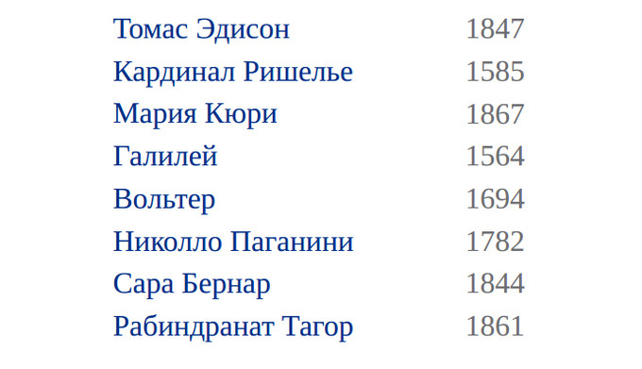
Теперь мы перепутали их. Закройте верхнюю картинку и постарайтесь исправить ошибки.
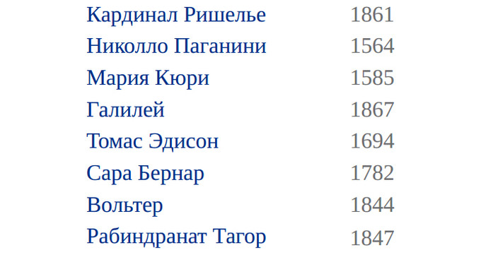

Упражнение 4. Не пора ли в магазин
Попробуйте запомнить этот список покупок:
- Питьевая вода
- Бумажные полотенца
- Хозяйственное мыло
- Мандарины
- 1 булка
- Вермишель для супа
- 4 куриные грудки
Теперь, не заглядывая в него, скажите, какой из представленных ниже списков правильный: А или В? Имейте в виду, очередность покупок могла измениться.
Список А:
- Питьевая вода
- 4 йогурта
- Вермишель для супа
- Бумажные полотенца
- Хозяйственное мыло
- Фрукты
- 1 булка
Список В:
- Вермишель для супа
- Мандарины
- Питьевая вода
- Хозяйственное мыло
- 1 булка
- 4 куриные грудки
- Бумажные полотенца

Упражнение 5. Криптограмма для самых умных
У вас есть полторы минуты, чтобы запомнить секретный шифр:
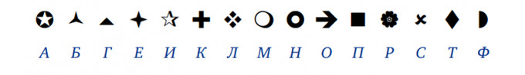
Теперь закройте рисунок и постарайтесь расшифровать эти три слова:
